Опросный лист № на разъединители серии РЛК(В,-С) - 10 УХЛ1

Почтовый адрес и реквизиты покупателя:
Изготовитель: ЗАО «ЗЭТО»
182113, Россия, Псковская область, г. Великие Луки, пр. Октябрьский, 79 Телефон (81153) 6-38-19; 6-37-72
Факс (81153) 6-38-45; Email: info@zeto.ru
Заказчик

код города/телефон Факс
Ф.И.О. руководителя предприятия Место установки
Разъединители качающегося типа. Тип изоляции - полимерная с IV (4) степенью загрязнения по ГОСТ 52082
с удельной проводимостью слоя загрязнения не менее 30 мкСм.
Работоспособность разъединителей обеспечивается в условиях:
- высота над уровнем моря - не более 1000 м;
- верхнее рабочее значение температуры окружающего воздуха - плюс 40°С;
- нижнее рабочее значение температуры окружающего воздуха - минус 60°С;
- скорость ветра:
  - для разъединителей общего назначения (РЛК) не более 40 м/с без гололеда и не более 15 м/с при гололеде толщиной 20 мм;
  - для разъединителей специального назначения (РЛКВ-С) не более 25 м/с без гололеда и не более 15 м/с при гололеде толщиной 10 мм.
Ток отключения (коммутационная способность), А
РЛК 3,5
1
1
РЛКВ-С 50
10
10

    - нагрузки (cos≈ ϕ0,7)
    - индуктивный (cos≈ ϕ0,15)
    - емкостный (cos≈ ϕ0,15)

 | Параметры | Вариантыисполнения | Значение
1 | Типразъединителя | Общего назначения (РЛК)
 |  | Специального назначения - повышенной коммутационной способности (РЛКВ-С; только с приводом ПР-7УХЛ1)
2 | Номинальное / Наибольшее рабочее напряжение | 10кВ / 12кВ
3 | Номинальный ток / Ток термической стойкости / Ток  электродинамической стойкости | 400А / 10кА / 25кА
 |  | 630А / 10кА / 25кА
4 | Тип разъединителя по количеству полюсов | Однополюсный (только с приводом ПР-7УХЛ1)
 |  | Двухполюсный (только с приводом ПР-7УХЛ1)
 |  | Трехполюсный
5 | Наличиезаземлителей | 2
1а (заземлитель со стороны колонки без гибкой связи, колонка
расположена под прямым углом к раме)
1б (заземлитель со стороны колонки с гибкой связью, колонка
расположена под непрямым углом к раме)
 |  | без ножей заземления
6 | Тип гибкой связи | Ленточная (из медных лент)
 |  | Плетеная (из сплетенных медных жил)
7 | Тип изоляторов | Полимерные ОСК2-10-А-2 с ДПУ 30 см
 |  | Полимерные ОСК2-10-А-4 с ДПУ 42 см

8 | Тип привода | Ручной ПР-7 УХЛ1
Ручной ПРГ-2Б УХЛ1
(с контактами вторичных электрических цепей и электромагнитной блокировкой)
 |  | Электродвигательный ПДЖ-1 УХЛ1 (только для исполнения без заземлителей)
Электродвигательный ПДД-1 УХЛ1
(только для исполнения без заземлителей; управление по каналам GSM/GPRS)
Внимание! Необходимо заполнить опросный лист на привод ПДД-1 УХЛ1
9 | Тип установки | Горизонтальная
Вертикальная (В)
(только с приводом ПР-7УХЛ1)
10 | Комплект монтажных частей при поставке с приводами ПР-7, ПРГ-2Б, ПДЖ-1:  - для разъединителей специального назначения (РЛКВ-С) входит в стандартную поставку;  - для разъединителей общего назначения поставляется по заказу  Включает в себя кронштейны для установки на железобетонной опоре типа СВ-105, СВ-110 разъединителя и привода, сборные соединительные тяги от разъединителя к приводу
10.1 | Высота установки разъединителя относительно земли | 6200 мм
 |  | 6500 мм
 |  | 6800 мм
 |  | указать высоту, мм
10.2 | Комплект монтажных частей при поставке с приводом ПДД-1 входит в стандартную поставку,  необходимо выбрать вариант комплектации:
 | Трансформатор собственных нужд (ТСН) для сети с напряжением | 6 кВ
 |  | 10 кВ
 | Ограничители перенапряжения (ОПН) | требуются
 |  | не требуются
 | Датчики тока | требуются
 |  | не требуются
Кроме того, данный комплект монтажных частей включает в себя кронштейны для установки на железобетонной опоре типа СВ-105, СВ-110 разъединителя, привода, ТСН, ОПН, сборные соединительные тяги от разъединителя к приводу (высота установки разъединителя 6800 мм), комплект кабелей для соединения ТСН
и привода, датчиков тока и привода.
11 | Дополнительные требования к разъединителю и комплекту монтажных частей (заполнить при необходимости):
12 | Тип упаковки разъединителей | Стандартная Улучшенная
13 | Количество разъединителей заказа:
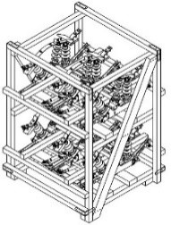
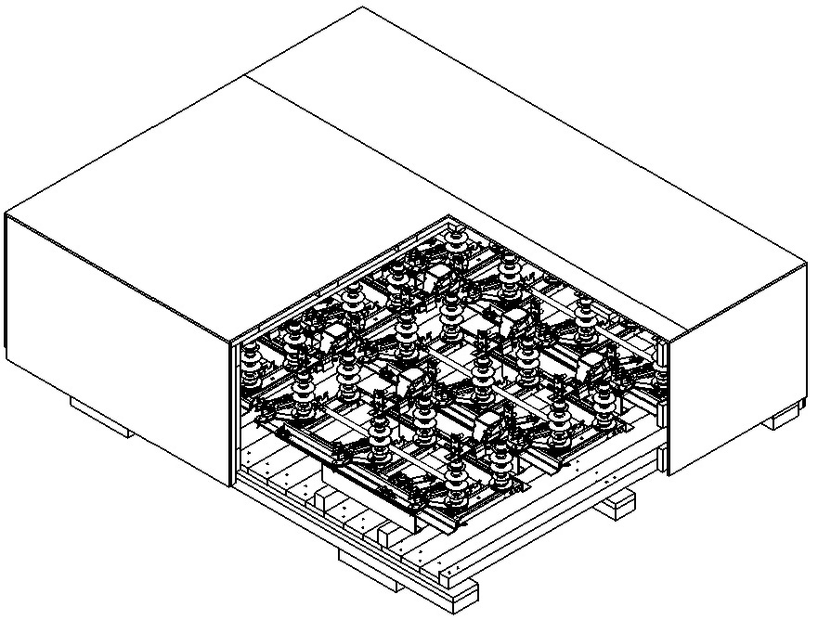ВСЕ ПОЛЯ ОБЯЗАТЕЛЬНЫ ДЛЯ ЗАПОЛНЕНИЯ!

